2)a)

|  |  |  |  |  |  |  |  |  |  |  |  |
| --- | --- | --- | --- | --- | --- | --- | --- | --- | --- | --- | --- |
| Nodo | 1 | 2 | 3 | 4 | 5 | 6 | 7 | 8 | 9 | 10 | 11 |
| 1 | 0 | 0 | 0 | 1 | 0 | 0 | 1 | 0 | 0 | 0 | 0 |
| 2 | 1 | 0 | 0 | 0 | 0 | 0 | 0 | 0 | 0 | 0 | 0 |
| 3 | 1 | 1 | 0 | 0 | 1 | 0 | 0 | 0 | 0 | 0 | 0 |
| 4 | 0 | 0 | 0 | 0 | 0 | 0 | 0 | 0 | 0 | 0 | 0 |
| 5 | 0 | 1 | 0 | 0 | 0 | 1 | 0 | 1 | 0 | 0 | 0 |
| 6 | 0 | 0 | 1 | 0 | 0 | 0 | 0 | 0 | 1 | 0 | 0 |
| 7 | 0 | 0 | 0 | 1 | 0 | 1 | 0 | 0 | 0 | 1 | 0 |
| 8 | 0 | 0 | 0 | 0 | 0 | 0 | 0 | 0 | 1 | 0 | 1 |
| 9 | 0 | 0 | 0 | 0 | 1 | 0 | 0 | 0 | 0 | 0 | 0 |
| 10 | 0 | 0 | 0 | 0 | 0 | 0 | 0 | 0 | 1 | 0 | 0 |
| 11 | 0 | 0 | 0 | 0 | 0 | 0 | 0 | 0 | 0 | 1 | 0 |

b)

|  |  |  |  |  |  |  |  |  |  |  |  |
| --- | --- | --- | --- | --- | --- | --- | --- | --- | --- | --- | --- |
| Nodo | 1 | 2 | 3 | 4 | 5 | 6 | 7 | 8 | 9 | 10 | 11 |
| 1 | ∞ | ∞ | ∞ | 13 | ∞ | ∞ | 2 | ∞ | ∞ | ∞ | ∞ |
| 2 | 1 | ∞ | ∞ | ∞ | ∞ | ∞ | ∞ | ∞ | ∞ | ∞ | ∞ |
| 3 | 25 | 2 | ∞ | ∞ | 30 | ∞ | ∞ | ∞ | ∞ | ∞ | ∞ |
| 4 | ∞ | ∞ | ∞ | ∞ | ∞ | ∞ | ∞ | ∞ | ∞ | ∞ | ∞ |
| 5 | ∞ | 5 | ∞ | ∞ | ∞ | 4 | ∞ | 14 | ∞ | ∞ | ∞ |
| 6 | ∞ | ∞ | 11 | ∞ | ∞ | ∞ | ∞ | ∞ | 9 | ∞ | ∞ |
| 7 | ∞ | ∞ | ∞ | 12 | ∞ | 17 | ∞ | ∞ | ∞ | 8 | ∞ |
| 8 | ∞ | ∞ | ∞ | ∞ | ∞ | ∞ | ∞ | ∞ | 3 | ∞ | 6 |
| 9 | ∞ | ∞ | ∞ | ∞ | 15 | ∞ | ∞ | ∞ | ∞ | ∞ | ∞ |
| 10 | ∞ | ∞ | ∞ | ∞ | ∞ | ∞ | ∞ | ∞ | 8 | ∞ | ∞ |
| 11 | ∞ | ∞ | ∞ | ∞ | ∞ | ∞ | ∞ | ∞ | ∞ | 7 | ∞ |

c)

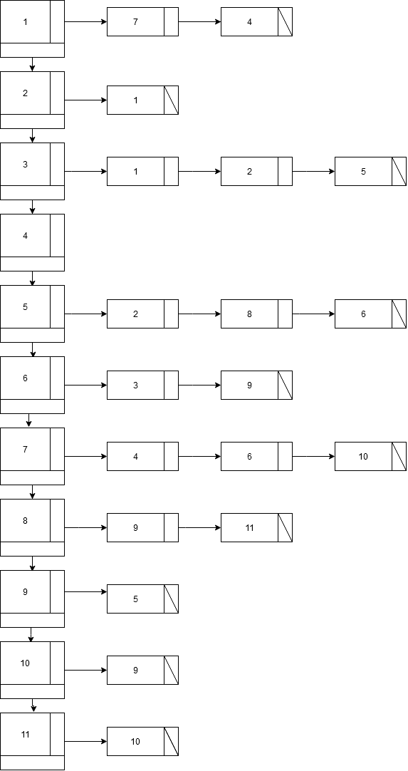

d)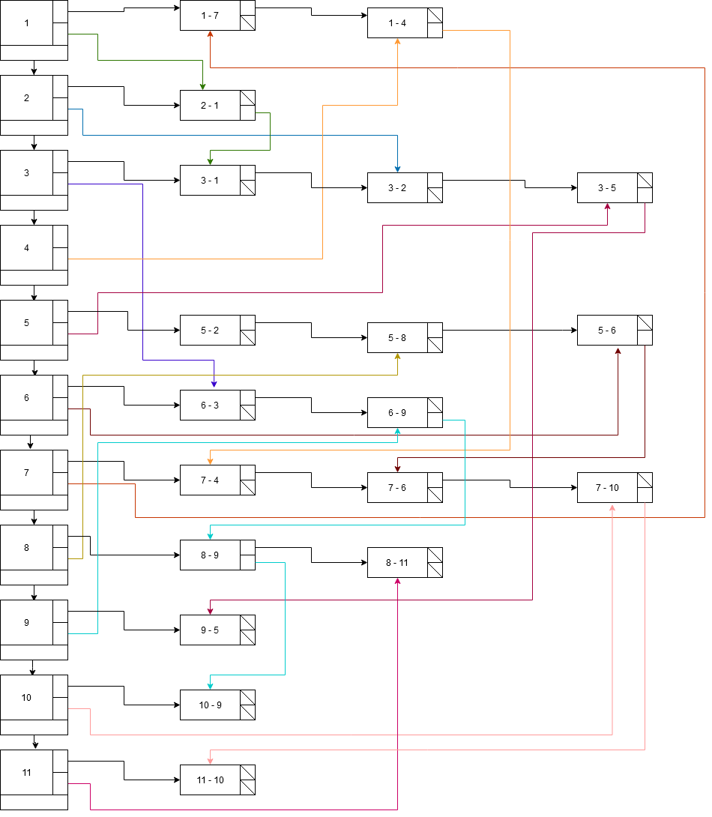

4.

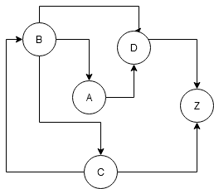

5. a. Empezando por el 1: 1, 4, 7, 6, 10, 3, 9, 2, 5, 11, 8

Empezando por el 6: 6, 3, 9, 1, 2, 5, 4, 7, 8, 10, 11

Empezando por el 4: 4

Empezando por el 9: 9, 5, 2, 6, 8, 1, 3, 11, 4, 7, 10

Empezando por el 3: 3, 1, 2, 5, 4, 7, 6, 8, 10, 9, 11

Empezando por el 11: 11, 10, 9, 5, 2, 6, 8, 1, 3, 4, 7

b) Empezando por el 1: 1, 4, 7, 6, 3, 2, 5, 8, 9, 11, 10.

Empezando por el 4: 4.

Empezando por el 5: 5, 2, 1, 4, 7, 6, 3, 9, 10, 8, 11.

Empezando por 10: 10, 9, 5, 2, 1, 4, 7, 6, 3, 8, 11.

Empezando por el 3: 3, 1, 4, 7, 6, 9, 5, 2, 8, 11, 10.

Empezando por el 7: 7, 4, 6, 3, 1, 2, 5, 8, 11, 10, 9.

7) No se puede realizar un orden topológico al grafo ya que no es un grafo aciclico.